十二年課綱轉化教學示例

壹、國語文學習策略範例

彭端淑〈為學一首示子姪〉

1天下事有難易乎？為之，則難者亦易矣；不為，則易者亦難矣。人之為學有難易乎？學之，則難者亦易矣；不學，則易者亦難矣。
2吾資之昏，不逮人也；吾材之庸，不逮人也。旦旦而學之，久而不怠焉，迄乎成，而亦不知其昏與庸也。吾資之聰，倍人也；吾材之敏，倍人也。屏棄而不用，其與昏與庸無以異也。然則昏庸聰敏之用，豈有常哉？
3蜀之鄙有二僧，其一貧，其一富。貧者語於富者曰：「吾欲之南海，何如？」富者曰：「子何恃而往？」曰：「吾一瓶一缽足矣。」富者曰：「吾數年來欲買舟而下，猶未能也。子何恃而往？」越明年，貧者自南海還，以告富者，富者有慚色。西蜀之去南海，不知幾千里也，僧之富者不能至，而貧者至之。人之立志，顧不如蜀鄙之僧哉？
4是故聰與敏，可恃而不可恃也，自恃其聰與敏而不學者，自敗者也。昏與庸，可限而不可限也，不自限其昏與庸而力學不倦者，自立者也。

一、「詮釋策略──句子」範例
學習對象 | 國中八年級
學習目標 | 從對比句理解正反論寫作手法
學習範圍 | 彭端淑〈為學一首示子姪〉一、二段
教學步驟 | 1.先找出對比字詞，再找對比的句子。  (1) 劃出對比字詞  難易，昏庸聰敏  (2) 運用分號，劃出對比的句子。  天下事有難易乎？為之，則難者亦易矣；不為，則易者亦難矣。人之為學有難易乎？學之，則難者亦易矣；不學，則易者亦難矣。  吾資之昏，不逮人也；吾材之庸，不逮人也。旦旦而學之，久而不怠焉;迄乎成，而亦不知其昏與庸也。吾資之聰，倍人也；吾材之敏，倍人也。屏棄而不用，其昏與庸無以異也。然則昏庸聰敏之用，豈有常哉？  (3) 梳理對比句子之正、反論述詞。  天下事有難易乎？  為之，則難者亦易矣；  不為，則易者亦難矣。  人之為學有難易乎？  學之，則難者亦易矣；  不學，則易者亦難矣。  (4) 將正、反論述詞統整，完成表格。  提問（前提、命題） 正面 反面  天下事有難易乎？ 為之，則難者亦易矣； 不為，則易者亦難矣。  人之為學有難易乎？ 學之，則難者亦易矣； 不學，則易者亦難矣。  提取上位概念 正面-- 反面  資 質 【論例】 吾資之聰，倍人也;吾材之敏，倍人也 吾資之昏，不逮人也;吾材之庸，不逮人也  過 程 【論理】 屏棄而不用 旦旦而學之，久而不怠焉;迄乎成  小 結 其昏與庸無以異也。 而亦不知其昏與庸也  總 結 然則昏庸聰敏之用，豈有常哉？  (5)運用完成的表格說明議論文體的結構。  表格之提取「上位概念」即是議論文體的結構  2. 運用「雖然……但是只要……」將正反論述重述。【學習成果】  3. 運用正、反論述與表格化，學生實作練習文轉圖。【學習成果】
學習成果 | 「……雖然……但是只要……」  - 「天底下的事雖然有難易之分但是只要去做，那麼困難的事也會變得容易」  - 「人的學習雖然有難易之分但是只要去學習，那麼困難的知識也會變得容易」  - 我的資質雖然昏庸趕不上其他人但是只要天天努力不懈地學習，時間久了，也會達成目標。  - 我的資質雖然聰敏超過他人數倍但是卻拋棄而不使用，時間久了，也會和資質昏庸的人，沒有差別。
學習
成果

學生作品 | 學習成果的說明：  學習困難、如何協助
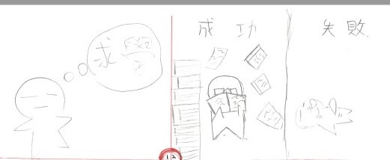 | 學習困難＿訊息的核心段落  - 未能擷取一、二段重要訊息，說明成功與失敗
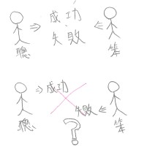 | 學習困難＿訊息的核心段落  - 未能擷取一、二段重要訊息，說明成功與失敗之因  - 不理解成功與失敗的原因，自己打上問號
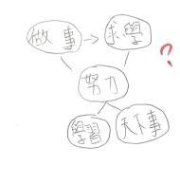 | 學習困難＿訊息重點  - 無法掌握「天下事」與「學習」屬於同一位階  - 無法釐清「天下事」與「學習」論述的關係  - 完全未提及形成「難」與「易」的過程
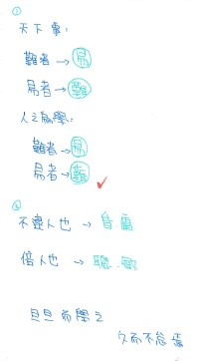 | 學習困難＿訊息細節  - 省略為之與學之的重要訊息細節  - 不清楚「資質」與「學之」影響學習的因果關係
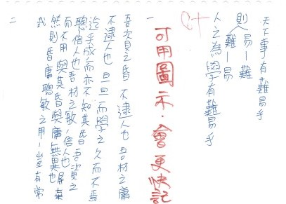 | 學習困難＿訊息細節  - 省略為之與學之的重要訊息細節  - 第二段抄書，無法理解文意僅是記憶
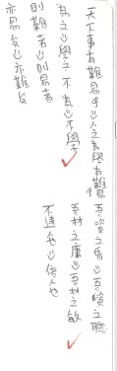 | 學習困難＿訊息細節  - 第二段省略學之過程的重要訊息細節  - 未推論資質與學習結果
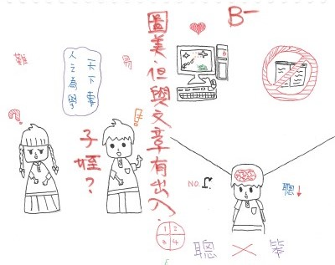 | 學習困難＿訊息理解  - 掌握「天下事」與「學習」屬於同一位階，但未能釐清「天下事」與「學習」論述的關係  - 提及「難」與「易」但未說明清楚過程  - 所畫訊息不足，無法呈現第二段的內容
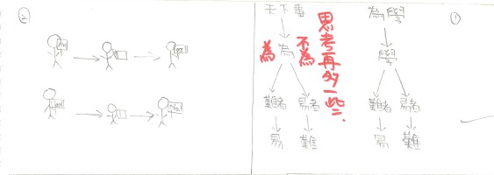 | 學習困難＿訊息細節與訊息理解  - 省略為之與不為的重要訊息細節  - 省略學之與不學的重要訊息細節
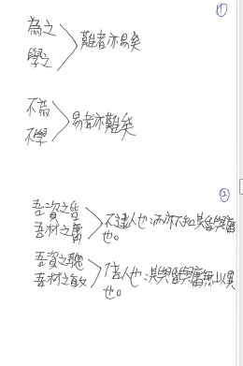 | 學習困難＿訊息理解  - 省略主語「天下事」與「學習」  - 省略旦旦而學之的過程
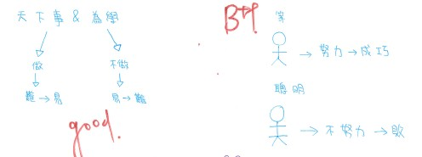 | 學習困難＿訊息理解  - 省略「旦旦而學之」的過程，強調持之以恆
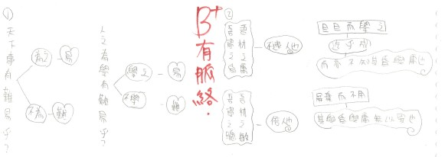 | 學習困難＿訊息理解  - 宜統整第一段，精簡扼要
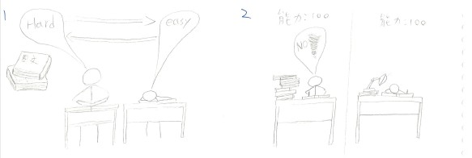 | 學習亮點  文轉圖：訊息、重點、細節明確
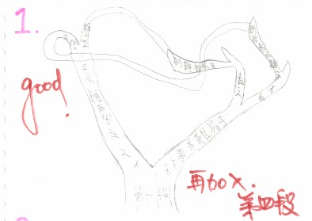 | 學習亮點  文轉圖：訊息、重點、細節明確
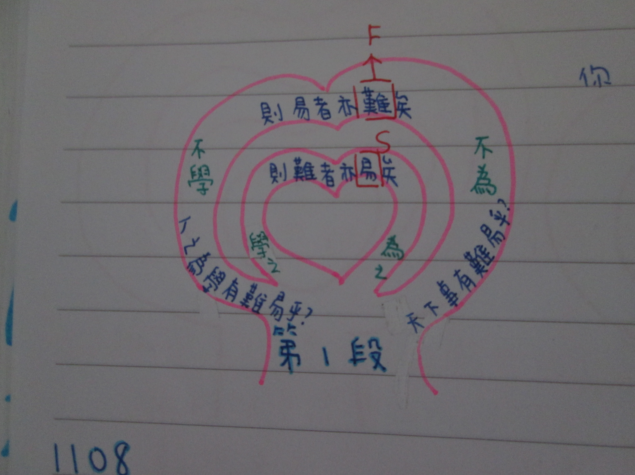 | 學習亮點  文轉圖：訊息、重點、細節明確
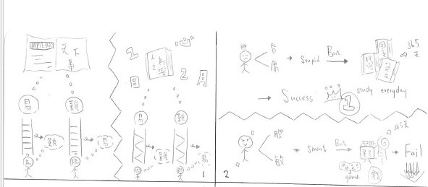 | 學習亮點  文轉圖：  - 訊息、重點、細節明確  - 層次邏輯清晰
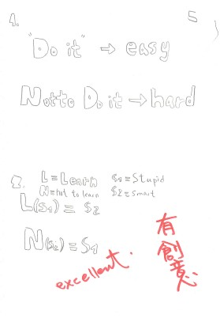 | 學習亮點  - 結合數學函數概念  - 跨領域結合

二、「應用策略──句子」範例一
學習對象 | 國中八年級
學習  目標 | 1從描寫事實與作者說理梳理第三段事例  2.補足作者未明說的內容，加強情意教學內容
學習  範圍 | 彭端淑〈為學一首示子姪〉第三段
教學  步驟 | 1.切斷描寫事實與作者說理段落。  (1)完成表格。  描寫事實 作者說理  蜀之鄙有二僧，其一貧，其一富。貧者語於富者曰：「吾欲之南海，何如？」富者曰：「子何恃而往？」曰：「吾一瓶一缽足矣。」富者曰：「吾數年來欲買舟而下，猶未能也。子何恃而往？」越明年，貧者自南海還，以告富者，富者有慚色。 西蜀之去南海，不知幾千里也，僧之富者不能至，而貧者至之。人之立志，顧不如蜀鄙之僧哉？  2. 利用提問釐清句義。  3. 推論作者未明言的成功法則。【學習成果】  提問鷹架 完整回答  (1) 「僧之富者不能至，而貧者至之」，原因為何？ 為之，則難者亦易矣  (2) 貧僧真的「吾一瓶一缽足矣」嗎？你推測貧僧尚需何種軟實力？ 【學習成果】  (3) 人之立志，顧不如蜀鄙之僧哉？ 人之立志應更勝於蜀鄙之僧
學習  成果 | - 不畏艱難挑戰困境的心智  - 不怕失敗的精神  - 對夢想執著的熱情  - 解決問題的能力  - 明知不可為而為之的決心  - 明知山有虎卻向虎山行的犯難精神

三、「摘要策略──段落」範例一
學習對象 | 國中八年級
學習  目標 | 1.詮釋詞句  2.擴寫句子
學習  範圍 | 彭端淑〈為學一首示子姪〉的二、四段
教學  步驟 | 1.找出二、四段正面與反面論述的句子。  2.利用提問梳理並歸納二、四段正面與反面論述句，寫出有邏輯推理次序的結論。  提問鷹架 完整回答  (1)運用一、二段歸納正反論述的方法梳理第四段？ 第二段 對比一： 吾資之昏庸，不逮人也。 吾資之聰敏，倍人也。 對比二： 昏庸者，旦旦而學之，久而不怠焉，迄乎成，而亦不知其昏與庸也。 聰敏者，屏棄而不用，其與昏與庸無以異也。 第四段 對比一： 聰與敏，可恃而不可恃也； 昏與庸，可限而不可限也； 對比二： 自恃其聰與敏而不學，自敗者也。 不自限其昏與庸而力學不倦，自立者也。  (2)哪個連接詞代表議論文的結論？ 是故  (3) 運用「雖然……但是……所以……」將一、二正反論的內容融合第四段的結果完整表述，練習換句話說。 「雖然……但是……所以……」 【學習成果】
學習  成果 | - 我的資質雖然昏庸趕不上其他人但是只要天天努力不懈地學習，時間久了，也會達成目標。所以，昏昧與平庸雖然可以限制但不能完全限制，不受限資質的昏庸卻力學不倦，是自我砥礪奮鬥向上而成功的人。  - 我的資質雖然聰敏超過他人數倍但是卻拋棄而不使用，時間久了，也會和資質昏庸的人，沒有差別。所以聰明與敏捷雖然可以依靠但不能完全依靠，自己憑靠聰明與敏捷偷機取巧不勤於學習，是聰明反被聰明誤自敗者的人。

四、「摘要策略──段落」範例二
學習對象 | 國中八年級
學習  目標 | 摘要段落主要概念
學習  範圍 | 彭端淑〈為學一首示子姪〉第四段
教學  步驟 | - 梳理並歸納第四段正面與反面論述句。  - 依據第四段文意，將文字轉圖示  (1)依照正面與反面論述內容，簡述各句重點。  (2)利用關聯詞合併簡化各句重點。  提問鷹架 完整回答  (1)運用一、二段歸納正反論述的方法梳理第四段？ 對比一： 聰與敏，可恃而不可恃也； 昏與庸，可限而不可限也； 對比二： 自恃其聰與敏而不學，自敗者也。 不自限其昏與庸而力學不倦，自立者也。  (2)將第四段正面與反面論述句，轉為圖示 【學習成果】
學習  成果 | 第四段正面與反面論述句，轉為圖示

學生作品 | 學習成果的說明：  學習困難、如何協助
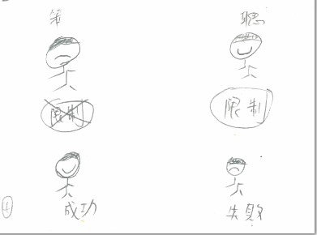 | 學習困難＿訊息的重點與理解  - 聰敏組應為「自恃」非圖之「限制」  - 疏漏重要訊息：力學不倦與自恃聰與敏而不學者
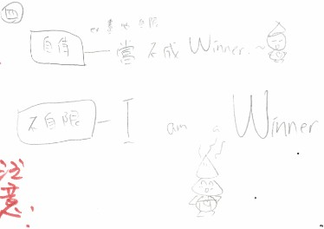 | 學習困難＿訊息的重點與理解  - 疏漏「資質」的訊息，主語不清楚  - 疏漏重要訊息：力學不倦與自恃聰與敏而不學者  是故聰與敏，可恃而不可恃也，自恃其聰與敏而不學者，自敗者也。昏與庸，可限而不可限也，不自限其昏與庸而力學不倦者，自立者也。
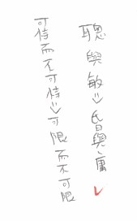 | 學習困難＿訊息的重點與理解  - 疏漏「結果」，結語不清楚  - 疏漏重要訊息：力學不倦與自恃聰與敏而不學者
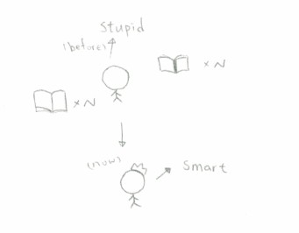 | 學習困難＿訊息的重點與理解  - 疏漏「正論與反論併呈」
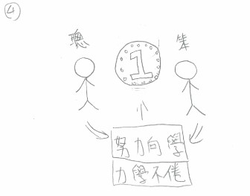 | 學習困難＿訊息的重點與理解  - 疏漏重要訊息：力學不倦與自恃聰與敏而不學者  - 疏漏結果的「正論與反論併呈」
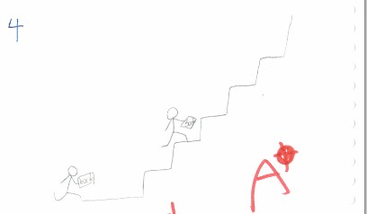 | 學習困難＿訊息的重點與理解  - 疏漏「正論與反論併呈」  - 疏漏重要訊息：聰與敏而不學者  - 疏漏結果的「正論與反論併呈」
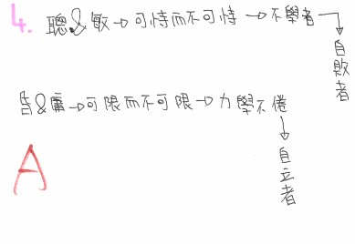 | 學習亮點  文字摘要：  - 訊息、重點、細節明確  - 層次邏輯清晰
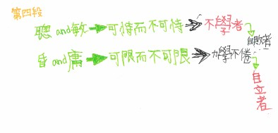 | 學習亮點  文字摘要：  - 訊息、重點、細節明確  - 用紅色呈現關鍵：不學造成自敗  力學造就自立  - 層次邏輯清晰
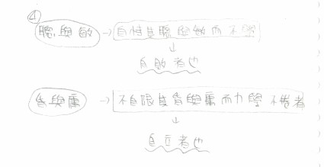 | 學習亮點  文字摘要：  - 訊息、重點、細節明確  - 層次邏輯清晰
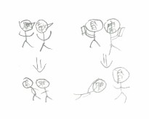 | 學習亮點  文轉圖表達傳神，代表理解  圖無一字，卻清楚明確
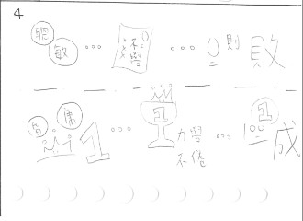 | 學習亮點  文轉圖表達清晰，代表理解  文圖並茂，相輔相成

